Бекітемін:
Гимназия директоры:
Мукашева Г.О
3 қыркүйек 2019 ж

2019-2020 оқу жылы бойынша №6 Хромтау гимназиясында сыбайлас жемқорлыққа қарсы мәдениетті қалыптастыру мақсатында өткізілетін іс-шаралар жоспары
Мақсаты: сыбайлас жемқорлыққа қарсы оқыту арқылы сыбайлас жемқорлыққа қарсы жоғары мәдениет деңгейін қалыптастыру
№ | Іс -шаралар | түрі | кімдер қамтылады | уақыты | жауаптылар
1 | Қазақстан Республикасындағы сыбайлас жемқорлыққа қарсы саясаттың негізгі бағыттары | дәріс | ұстаздар, кіші қызметкерлер | қыркүйек | Насихаттау тобы
2 | «Сыбайлас жемқорлыққа қарсы күрес жүргізу - баршамызға ортақ міндет» | дөңгелек үстел | ұстаздар | қараша | Насихаттау тобы
3 | «Қазақстан Республикасының қызметшілерінің Ар-намыс Кодексін» көрсетілген талаптарды бұзушылықтарға жол бермеу | құқықтық білім | ұжым | жыл бойына | Г.О.Мукашева  С.Абдуллина -кәсіподақ ұйымының төрағасы
4 | Адалдық сағаты | кездесу | 8-11 | қыркүйек | Насихаттау тобы
5 | Қызметтік этика – сыбайлас жемқорлыққа қарсы мəдениетті қалыптастырудың басым шарты | дөңгелек үстел | ұстаздар | қазан | Насихаттау тобы
6 | Сыбайлас жемқорлыққа қарсы күрес | апталық | 1-11 | желтоқсан | Насихаттау тобы
7 | «Біз-сыбайлас жемқорлыққа қарсымыз!» | суреттер байқауы | 5-6 | желтоқсан | Насихаттау тобы
8 | «Сыбайлас жемқорлық көріністері» | байқау | 7-8 | желтоқсан | Насихаттау тобы
9 | «Сыбайлас жемқорлықтың алдын-алу, патриотизмдік сезімге тәрбиелеу» | пікіралысу | 9-11 | қаңтар | Насихаттау тобы
10 | «Адалдық алаңы» | апталық | 1-11 | ақпан | Насихаттау тобы
11 | «Мемлекттік қызмет – елдің мүддесіне адал еңбек» | шығарма байқауы | 5-8 | Науры | Насихаттау тобы
12 | «Қоғамға жат көріністер» | суреттер көрмесі | 5-10 | сәуір | Насихаттау тобы
13 | Байқалған көріністерге жол бермеу, алдын-алу | Жұмыс барысында | - | жыл бойына | Мектеп әкімшілігі
14 | Мектептегі мемлекеттік қызмет көрсету талаптарының нақты орындалуын есте сақтауды жүзеге асыру | Қабылдау  Тамақтандыру, лагерь, үйден оқыту | - | жыл бойына | Мектеп әкімшілігі  жауапты тұлғалар
15 | Сыбайлас жемқорлыққа қарсы күрес бағыты | Сынып сағаты | 1-11 | Жоспарға сәйкес | Сынып жетекшілер

Дайындаған: Жасаганбергенова Б.И

«Бекітемін»
Гимназия директоры:
Мукашева Г.О
02.09.2019ж

№6 Хромтау гимназиясында сыбайлас жемқорлыққа қарсы мәдениетті қалыптастыру бойынша «Адал ұрпақ» клубының 2019-2020 оқу жылы бойынша жұмыс жоспары

№ | Өткізілетін іс-шаралар | Мақсатты топ | Мерзімі
I-бөлім. Ұйымдастыру-дайындық іс-шаралары
1 | «Адал Ұрпақ» ерікті мектеп клубының қызметін ұйымдастыру | 5-11  сыныптар оқушылары | Қыркүйек
2 | «Адал Ұрпақ» ерікті мектеп клубының жұмыс жоспарын бекіту | 1-11 сыныптар оқушылары | Қыркүйек
3 | Үнемі жаңартылып тұратын «Парасатты азамат» бұрышын жасау | 1-11 сыныптар оқушылары | Қыркүйек
4 | Сынып сағаттарының тақырыптық жоспарларына адамгершілік және құқықтық мәдениетті арттыру мәселелерін қосу | 1-11  сыныптар оқушылары | Қыркүйек
5 | Ата-аналар жиналысын өткізу | 1-11  сыныптар оқушылары | Қыркүйек
II-бөлім. Күнтізбелік іс-шаралар кешенін іске асыру
1 | «Адалдық сағаты» | 8-11  сыныптар | Қыркүйек
2 | Еліміздің сайлау қағидаттарына сәйкес «Сынып басшысын сайлау» сюжеттік-рөлдік ойыны | 1-4 сыныптар оқушылары | Қазан
3 | «Біздің таңдауымыз - заңды мемлекет» дөңгелек үстелі | 9-11 сыныптар | Қазан
4 | «Адал және сатылмайтын еңбек бейнесі» оқушылар арасындағы сурет байқауы | 1-4 сыныптар оқушылары | Қараша
5 | «Сыбайлас жемқорлыққа қарсы күрес»  апталық | 1-11сыныптар | Желтоқсан
6 | «Біз-сыбайлас жемқорлыққа қарсымыз!» суреттер байқауы | 5-6сыныптар | Желтоқсан
7 | «Сыбайлас жемқорлық көріністері»  байқау | 7-8 сыныптар | Желтоқсан
8 | «Сыбайлас жемқорлықтың алдын-алу, патриотизмдік сезімге тәрбиелеу»пікіралысу | 9-11 сыныптар | Қаңтар
9 | «Адалдық алаңы» апталық | 1-11сыныптар | Ақпан
10 | «Мемлекттік қызмет – елдің мүддесіне адал еңбек» шығарма байқауы | 5-8 сыныптар | Наурыз
11 | «Қоғамға жат көріністер» суреттер көрмесі | 5-10 сыныптар | сәуір
Адалдық сағаты “Адалдық ардың ісі” сурет салып, қорғау

Өткізілген күні: 19.09.19 жыл

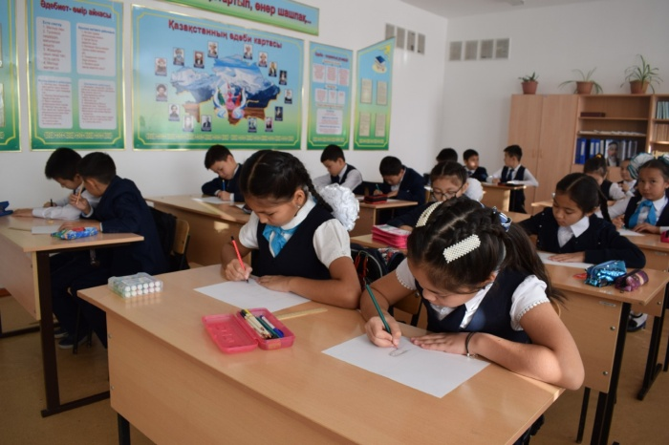
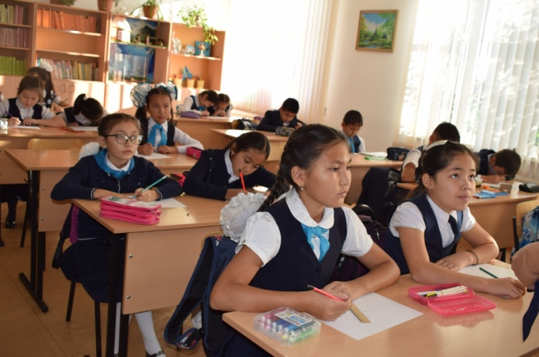
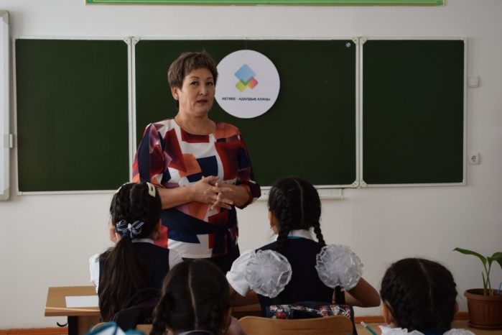
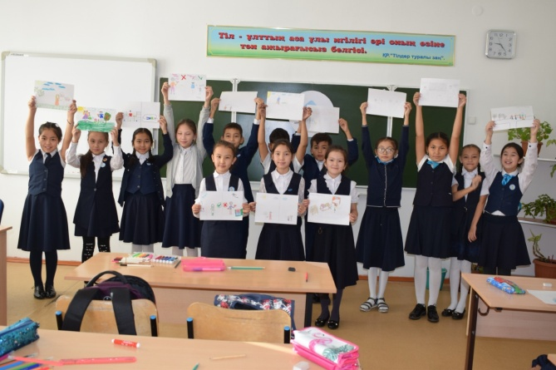
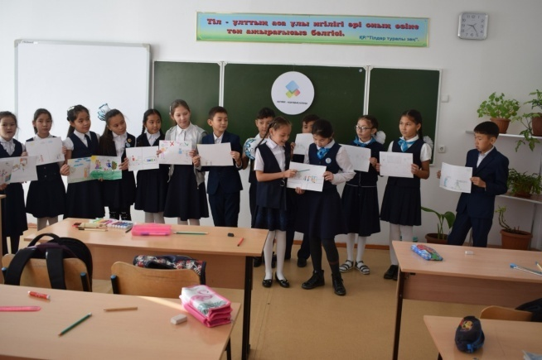
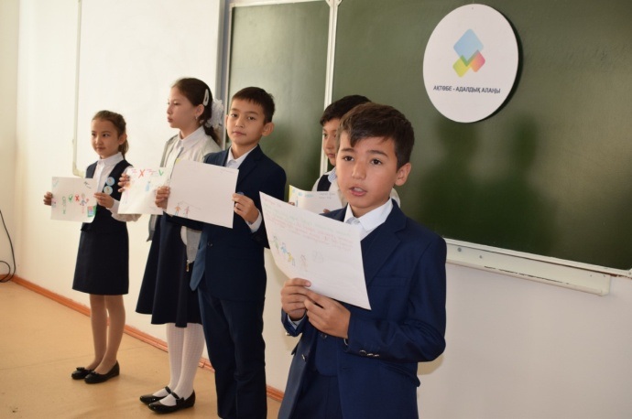
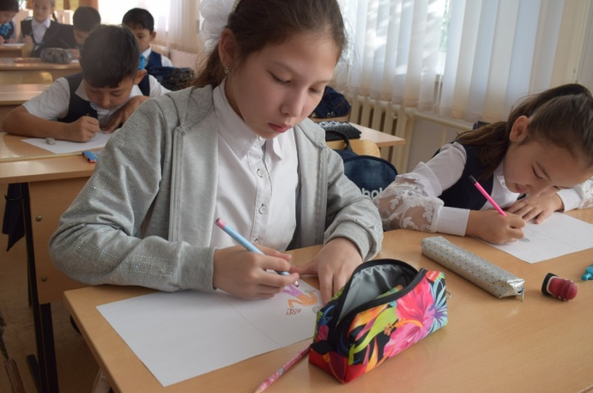
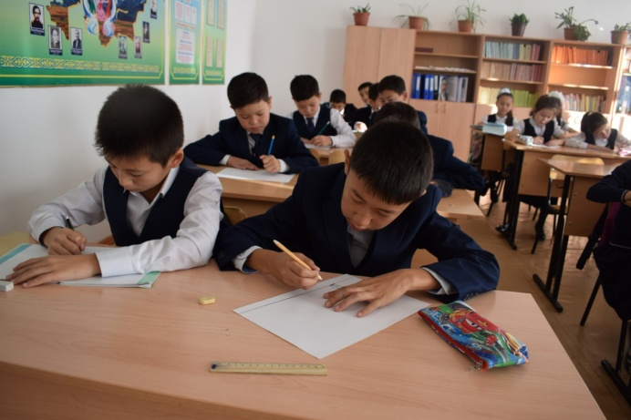

Адалдық сағаты “Адалдық туралы ұғым”

Өткізілген күні: 17.09.19 жыл

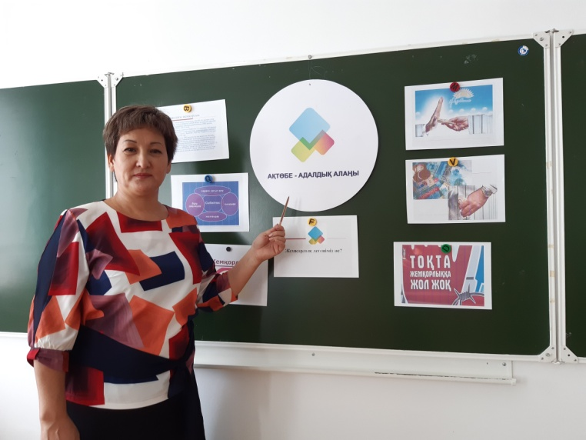
Мақсаты: Адалдық туралы түсінік бере отырып, адамгершілікке, мейірімділікке, қайырымдылыққа, кішіпейілдікке үйрене отырып,жаман әдеттерден аулақ болуға тәрбиелеу.
Адамның ниеті, ойы, іс-әрекеті шындыққа негізделгенде адам өзіне де, өзгеге де адал болады. Адал болу кез-келген адамның өз қолында. Ол біздің ішкі жан-дүниемізден бастау алады. Адамның көңілі таза, пейілі кең, адал, шыншыл болғанда әділдікке қол жеткізеді.
Адалдық өмірінде керек нәрсе,
Ол да гүлдеп, нұрланар көңіл бөлсе.
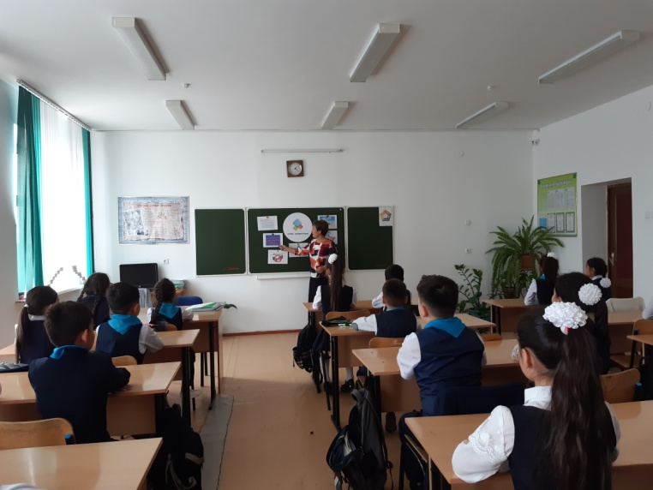
Халыққа өз пайдасын тигізе алмай,
Адам боп, өзін-өзі меңгермесе,- демекші әр адам дүние есігін ашып шыр етіп өмірге келген күннен бастап жүрек қалауымен , ата-анасының берген тәрбиесімен, жақсылық жамандықты көре жүріп өмір сүре бастайды. «Дүниеде әділдік пен адалдықты ту еткен адамнан артық ешкім жоқ» дегендей бүгінгі «Адалдық туралы ұғым» атты адалдық сағатын өтеміз..
І-бөлім- сұрақтарға өз ойын білдіру.
ІІ-бөлім- адалдық, адамдық туралы мақал-мәтелдерге түсінік беру.
ІІІ-бөлім- ситуациялық сұрақтарға өз ойын білдіру.
І-бөлім.
- Жалпы адалдық дегенді қалай түсінесіңдер?
- Адал дос дегенді қалай түсінесіңдер?
- Адал болу кез-келген адамның қолынан келмейді? Неліктен?
- Ата-анаға, бауырға, ортаға жалпы өмірде адал болу дегенді қалай түсінесіңдер?
- Сен өзіңді адал жанмын деп айта аласың ба?
ІІ-бөлім.
Мақал-мәтел- халық даналығының бір түрі.Олардың тақырыптары да әр алуан. Мақал-мәтелдің мағына -мәні де терең, аз сөзбен көп мағынаны, үлкен ойды жеткізеді. Ендеше бүгінгі адалдық тақырыбындағы мақал-мәтелдерді айта отырып, мағынасын түсіндіріп өз ойымызды білдірсек.Бүгінгі тақырыбымыз «Адалдық »дегенді қалай түсінесіңдер? Осы тақырыпта тағы қандай мақал-мәтелдер білесіңдер?
ІІІ-бөлім.
Бүгінгі кешімізге келген қонақтарымызға дайындаған ситуациялық сұрақтарымыз бар. Ендеше кезек берейік.
1.Сенің Айнұр шын сырлас, мұңдас досың. Ол сыныбыңдағы Айгүлмен ренжісіп қалады да саған келіп Айнұрдың кемшіліктерін айтып досыңды жамандады. Сенің әрекетің?
- Ажар мен Алмагүл сабақтан келе жатыр еді. Ажар жарнамадан жаңа фильмнің басталғанын көрді. Менің қалтамда апамның «самса алып жерсің» деп берген ақшасы бар. Кеттік, кино көрейік,- деді. Алмагүл: Үйден сұранып шыққан жоқпыз. Іздеп қалады ғой,- деп іркіліп қалды. Ештеңе етпес, «мектепте болдық» деп айта саламыз. Ажардың ұсынысына сен қалай жауап берер едің?
- Менің ең жақын досым мектепте бір баламен достасқан, ол күнде кешке қарай мені өзімен бірге серуендеп жүруге шақырады. Ол: «менің анам, сенімен бірге жүргенімді білсе, ол қарсы болмайды»,-дейді. Досым үйінде ата-анасы ұрыспауы үшін, мен бірнеше рет телефон арқылы оларға өтірік айттым.. Басында мен қиналмастан, оларды жасырып жүрдім, ал қазір олар мені пайдаланып жүр, ал мен күнде өтірік айтуды ұмытпайтын болдым. Менің досымнан ажырағым келмейді. Сонда менің не істеуім керек?
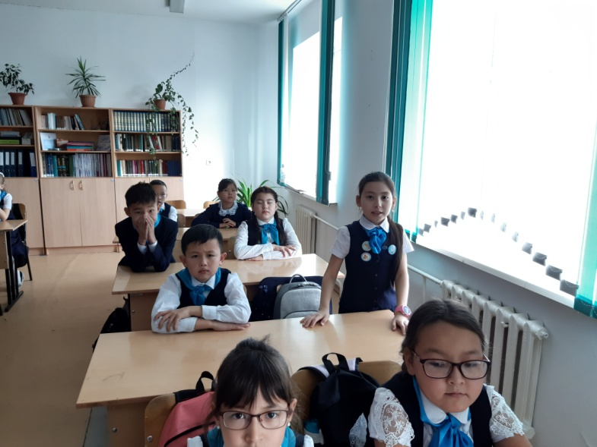
Сендер баланың сұрағына қалай жауап берер едіңдер?
Қазақ халқы қандай да бір дау шықса билерге барып істің ақ-қарасын, әділдігін шешеді. Ендеше бүгінгі кешімізге оқушылардың дайындап келген адалдық жайында ертегілері бар екен. Соларға кезек берейік.
Білім мен өнерді сүй, сусында,
Деп айтсын ел «Осындай ер тусын да!»
Арың адал, әділ болсаң әрқашан,
Дүниенің бар бақыты уысында.
Түспегені абзал ғой арға дақтың,
Күйін кешпе түнде ұшар жарғанаттың,
Адал адам әрқашан-еңсесі тік,
Әділдікті ту еткін, қолғанатым.
Бүгінгі кеште ойымызды ортаға салып адалдық, адамдық туралы көп нәрселер айтылды. «Адалдық-адамдықтың белгісі» демекші осы өмірде адал болып, тек адалдық істер істеп адамдығымызды көрсетіп, кейінгіге үлгі болып жүрейік.

Адалдық сағаты “Жемқорлық дегеніміз не?”

Өткізілген күні: 18.09.19 жыл

Мақсаты: білім алушыларға «жемқорлық» сөзі туралы түсінік беру.
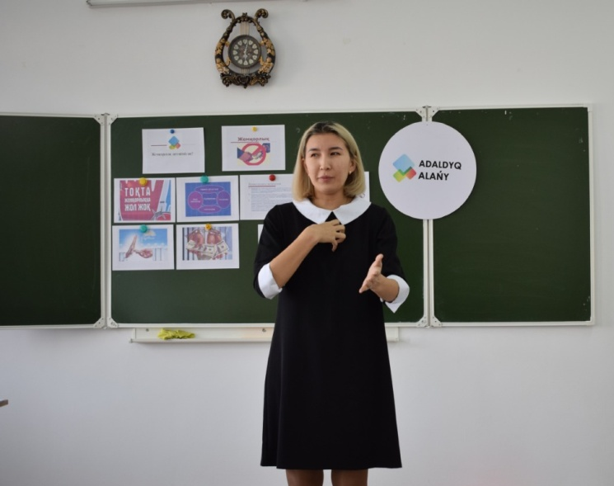
“Сыбайлас-жемқорлық” деген “параға сатып алу”, “пара” ретінде, "corruptio" деген латын сөзін алып, анықтауға мүмкіндік береді. Рим құқығында сондай-ақ "corrumpire" түсінік болған, ол жалпы сөзбен айтқанда “сындыру, бүлдіру, бұзу, зақымдау, жалғандау, параға сатып алу” деген түсінік берген де, құқыққа қарсы іс-әрекетті білдірген. Орыс тілінің түсіндірме сөздігі сыбайлас-жемқорлықты пара беріп сатып алу, лауазымды адамдардың, саяси қайраткерлердің сатқындығы ретінде сипаттайды.
Ол: “...мемлекеттік міндеттерді орындайтын адамдар, сондай-ақ соларға теңелген адамдар, өздерінің лауазымды құзыреттерін және онымен байланысты мүмкіншілікті немесе өз құзыреттерін басқаша пайдаланып мүліктік пайда алу үшін заңмен қарастырылмаған мүліктік жайлылықты және артықшылықты қабылдау, сондай-ақ жеке және заңды тұлғалармен аталмыш жайлылықты және артықшылықты оларға заңсыз беруге осы адамдарды парамен сатып алу”. ТМД елдері арасында бірінші Қазақстанды әзірледі және «Сыбайлас жемқорлыққа қарсы күрес туралы» ҚР Заңын қабылдады, азаматтардың құқықтары мен бостандықтарын қорғау, оның мақсаты сыбайлас жемқорлыққа байланысты туындайтын қатерлерден Қазақстан Республикасының ұлттық қауiпсiздiк, қоғамдық жүзеге асыратын мемлекеттік органдардың, лауазымды және басқа да адамдардың тиімді жұмыс істеуін қамтамасыз ету
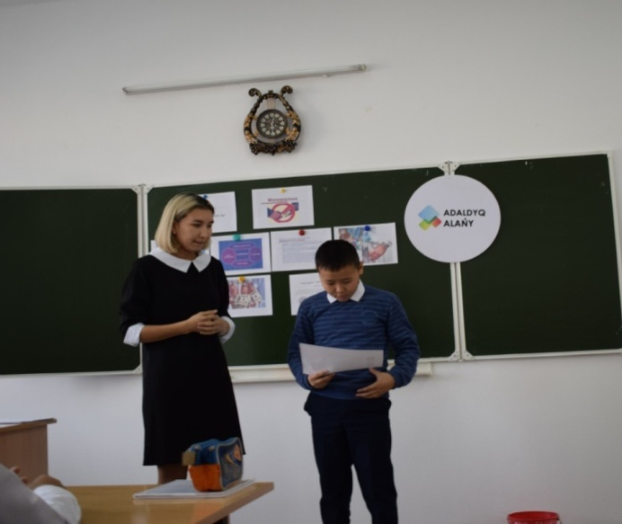
Жемқорлықтың көрініс табуының ең қауіпті екі түрі:
- мемлекеттік немесе қоғамдық мүліктерді жемқорлық жолмен ұрлау;
- мемлекеттік қызметкерлердің әрекетінде ұрлық белгілері байқалмаса да, олардың қандай да бір артықшылықтарды заңсыз жолмен алу мақсатында өз қызметтік жағдайын теріс пайдалануы.

Көне заман тарихына көз жүгіртетін болсақ, алғашқы және ерте таптық қоғамдарда абыздарға, көсемдерге, әскербасыларына олардың көрсеткен көмегі, қызметі үшін төлемақы беру әдеттегідей норма болып қабылданғаны мәлім. Жоғары шенде тұрған басшылар қарамағындағы төменгі шендегі қызметкерлердің белгіленген бір төлемақыға риза болғанын талап ете бастады, яғни олар белгілі бір көлемде жалақы алатын болды. Ал төменгі шендегі қызметкерлер лауазымдық міндеттерін орындау барысында көрсеткен қызметі үшін жасырын түрде қосымша төлем талап еткен. Біздіңше осы құбылысты сыбайлас жемқорлықтың алғашқы белгілері деп қарастыруға болады.
Антик қоғамы (көне грек қала-мемлекеттер, республикалық Рим) тарихының ерте заманында кәсіби мемлекеттік шенеуніктер болмаған, сондықтан сыбайлас жемқорлық құбылысы да жоқтың қасы еді. Бұл құбылыс антик қоғамы құлдыраған дәуірде кең өріс ала бастады. Осы кезде рим құқығында «corrumpire» деген термин пайда болып, «бүлдіру», «біреуді сатып алу» деген мағынаны білдіріп, билікті асыра пайдаланушылық жағдайы болған кезде қолданылған. Мемлекет неғұрлым орталықтандырылған болса, соғұрлым азаматтардың мемлекеттік деңгейдегі істі өз бетінше шешуі шектеулі болады, осыған орай төмендегі және жоғарыдағы шенеуніктер қатаң қадағалаудан босағысы келген адамдардан жасырын түрде пара алып, сөйтіп заңды бұзушылыққа жол беріледі. Сыбайлас жемқорлықтың осындай «төзімді нормасы» әсіресе өндірістің азиялық тәсілінде байқалады. Сөйтіп, Артхашастраның авторы сараң шенеуніктердің мемлекеттік мүлікті талан-таражға салудың 40 тәсілін көрсеткен.
Сыбайлас жемқорлықтың жаңа қарқынмен кең өріс алуы ХІХ ғасырдың соңы мен ХХ ғасырдың басына келеді. Бір жағынан, іс-шараларды мемлекеттік реттеу дәрежесі көтеріліп, осыған орай шенеуніктердің билігі күшейе түсті. Екінші жағынан, ірі кәсіпкерлік пайда болып, олар өз мақсатына жету үшін «мемлекетті сатып алуға» кірісті. Дамыған елдерде (Екінші дүниежүзілік соғыстан кейін Батыс Еуропа елдерінде) саяси партиялардың маңызы өскен сайын партиялық сыбайлас жемқорлық кең етек ала бастады. ХХ ғасырдың екінші жартысында «үшінші әлем» елдері саяси дербес ел болып дамыған кезде, олардың мемлекеттік аппараты алғашқы кезден бастап сыбайлас жемқорлық жолына түскен еді. «Үшінші әлем» елдерінде «төменнен жоғары жаққа қарай» сыбайлас жемқорлық түрі кездеседі, бұндай жағдайда парақор басшы өз кінәсін мойындамай, қарамағындағы қызметкерлерді жазаға тартады. Сондай-ақ «жоғарыдан төменге қарай» сыбайлас жемқорлық түрі де болған, бұндай жағдайда жоғары қызметте тұрған шенеуніктер ашық түрде пара алып, алған парасымен қарамағындағы қызметкерлермен жартылай бөліскен (сыбайлас жемқорлықтың осындай жүйесі Оңтүстік Кореяда байқалады). «Үшінші әлем» елдерінде (Филлипинде, Парагвайда, Гаитиде, Африканың кейбір елдерінде) клептократиялық тәртіп орнаған, бұл елдерде сыбайлас жемқорлық барлық әлеуметтік-экономикалық қарым-қатынасты қамтыған және пара бермесе ешбір іс орындалмайды. 1990 жылдары сыбайлас жемқорлық мәселесі аса өзекті мәселеге айналды. Осы кезде бұрынғы социалистік елдерде сыбайлас жемқорлық аса үлкен қарқынмен дамыды.
Қорыта келе айтатынымыз, ХХ ғасырда сыбайлас жемқорлықтық қарым-қатынастың даму үдерісі мынадай:
- сыбайлас жемқорлықтың түрі мен формасы көбее түсті.
- ауық-ауық түрдегі сыбайлас жемқорлық жүйелі түрдегі сыбайлас жемқорлыққа айналды.
- биліктің төменгі сатысында орын алған сыбайлас жемқорлық биліктің жоғарғы сатысында кездесетін, одан әрі халықаралық сыбайлас жемқорлық сипатына ие болды.

